Δευτέρα 16 Μαρτίου 2026

Εβδομαδιαία ανασκόπηση - Weekly review

Η Ε.Σ.Α.μεΑ. ενημερώνει

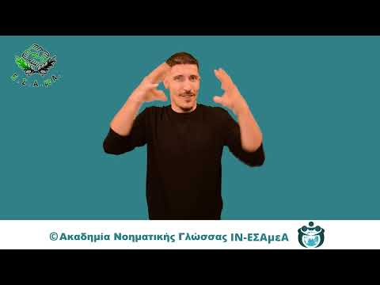
Η ανασκόπηση της εβδομάδας από την Ε.Σ.Α.μεΑ. στην ΕΝΓ από την Ακαδημία Νοηματικής Γλώσσας του IN-ΕΣΑμεΑ.
Αναλυτικά στην ιστοσελίδα της ΕΣΑμεΑ
Σύνδεσμος για το βίντεο https://youtu.be/F8-gPG-gI2E

Δεν ξεχνάμε να κάνουμε αίτηση για το Πρόγραμμα ψηφιακής εκπαίδευσης και ενδυνάμωσης ατόμων με αναπηρία! Άτομα με αναπηρία 50% και άνω μπορούν να κάνουν αίτηση συμμετοχής στο πρόγραμμα έως τις 22 Μαρτίου 2026 (πήρε παράταση) μέσω της πλατφόρμας https://empower.gov.gr με χρήση κωδικών TaxisNet. Υποβάλουμε μία αίτηση σε έναν Δήμο. Το Πρόγραμμα περιλαμβάνει εκπαιδευτικές δραστηριότητες, όπως επικοινωνία μέσω ψηφιακών εφαρμογών, πραγματοποίηση ηλεκτρονικών πληρωμών, χρήση ψηφιακών εφαρμογών του gov.gr, χρήση μέσων κοινωνικής δικτύωσης κλπ.

Η Ε.Σ.Α.μεΑ. για την Παγκόσμια Ημέρα Γυναίκας 8 Μαρτίου 2026: Για τη γυναίκα με αναπηρία, για τη μητέρα παιδιού με αναπηρία στον πόλεμο. Κάλεσμα για δράση στο πλευρό των γυναικών που διεκδικούν τα δικαιώματά τους, προστασία από τη βία, τη σεξουαλική εκμετάλλευση και κακοποίηση, ενδυνάμωση των ίδιων των γυναικών και των κοριτσιών με αναπηρία, των μητέρων παιδιών με αναπηρία. Η αναπηρία δεν τις καθιστά «ευάλωτες», αλλά εκτεθειμένες σε ένα σύστημα που δεν τις συμπεριλαμβάνει.

Η ΕΣΑμεΑ προωθεί την καταγγελία του Πανελληνίου Συνδέσμου Νεφροπαθών για τη Μονάδα Τεχνητού Νεφρού της Αίγινας, την οποία η αδιαφορία του ΕΟΠΥΥ καταδίκασε σε αφανισμό και τους 15 νεφροπαθείς και τους συνοδούς τους σε μεγάλες δυσκολίες.

Η ΕΣΑμεΑ προωθεί το μήνυμα της Πανελλήνιας Ομοσπονδίας Νεφροπαθών (ΠΟΝ), για την Παγκόσμια Ημέρα Νεφρού 12 Μαρτίου 2026 «ΥΓΕΙΑ ΤΩΝ ΝΕΦΡΩΝ ΓΙΑ ΟΛΟΥΣ: Φροντίδα για τους Ανθρώπους - Προστασία του Πλανήτη». Η χρόνια νεφρική νόσος αποτελεί μια σημαντική πρόκληση για την υγεία, που επηρεάζει 1 στους 10 ανθρώπους παγκοσμίως.

Ακολουθείστε την Ε.Σ.Α.μεΑ. στα social media
https://www.facebook.com/ESAmeAgr
https://www.instagram.com/ncdpgreece
https://x.com/ESAMEAgr
Youtube ESAmeAGr, Ιστοσελίδα www.esamea.gr



